“中国轻纺城杯”
2016中国国际时装创意设计大赛报名表
作品编号：（组委会填写）
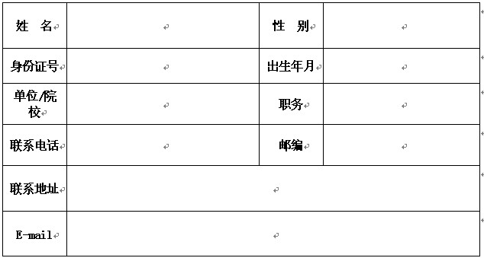
截稿日期：2016年8月14日。参赛者请将身份证复印件贴至报名表背面。
地址：北京东三环中路双井18号院甲2号楼 中国纺织报社 大赛组委会收，100022
电话：010 87751072 夏冰，010 87751055-1039 于淼
咨询邮箱：cifdc2016@126.com

